**SLOVENŠČINA + GLASBENA UMETNOST, 2. RAZRED 22.12.2020**

**Spoznavanje pisnega jezika – PISMO DEDKU MRAZU**

OB POMOČI STARŠEV, NAPIŠI PISMO

DEDKU MRAZU.

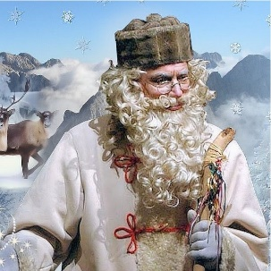

DRAGI DEDEK MRAZ

MOJE IME JE ____________________________.

STAR-A SEM _____ LET.

ŽIVIM V _________________________________.

LETOS SE BIL-A ZELO ______________________.

POMAGAL-A SEM __________________________

_________________________________________

________________________________________.

PROSIM, PRINESI MI _______________________

_________________________________________

________________________________________.

SPODAJ SEM TI NARISAL-A SLIKICO.

POSLUŠAJ IN NAUČI SE PESMICO DEDEK MRAZ.

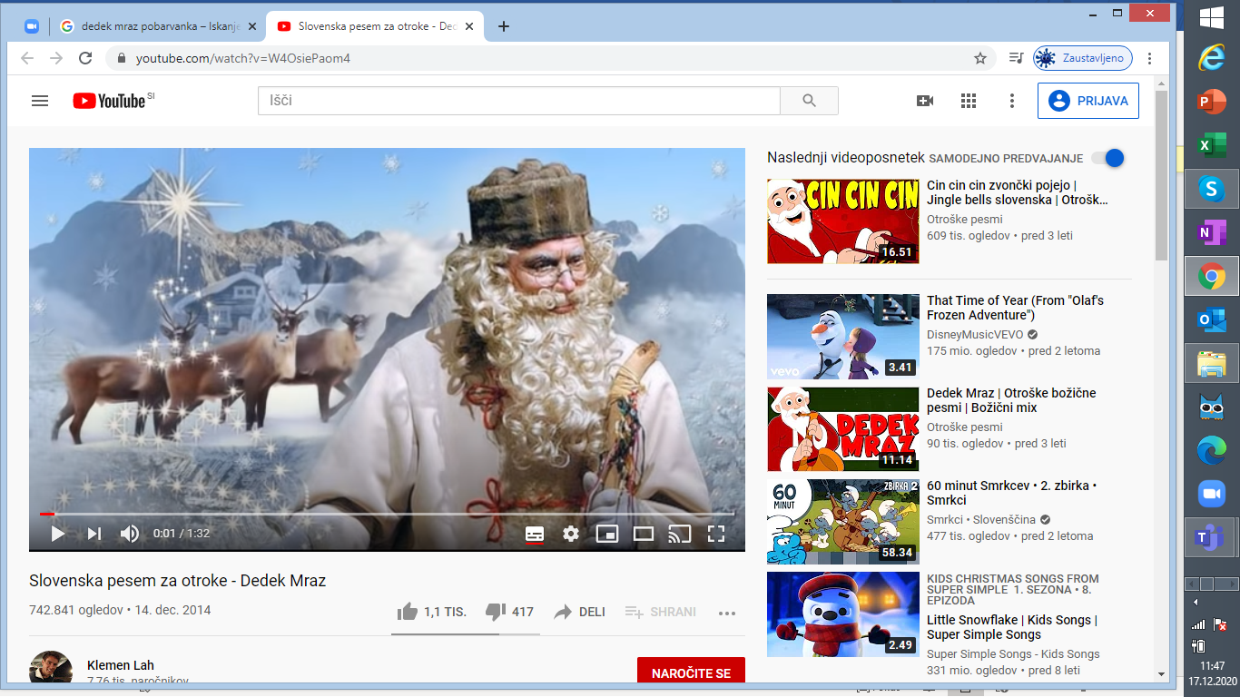

<https://www.youtube.com/watch?v=W4OsiePaom4>

ČE ŽELIŠ, POBARVAJ DEDKA MRAZA.

